ニュージーランドへしました

A group of students from Canterbury University interviewed Mr. Shimizu, the owner and chef at Sakimoto, a Japanese restaurant in Christchurch, New Zealand.

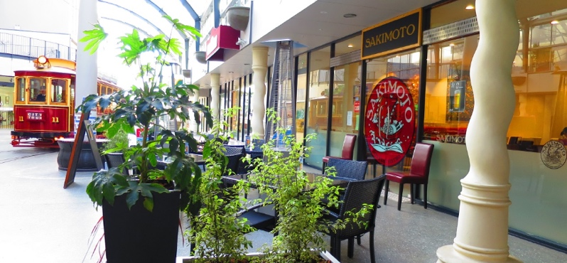
Q:日本のどこから来ましたか。
日本の神奈川県の横浜から来ました。東京の近くです。2000年、27才の時に、ワーキングホリデーで初めてニュージーランドに来ました。

Q:なぜクライストチャーチをえらびましたか？
横浜とクライストチャーチは、海が近くて、にているんです。だから、クライストチャーチに決めました。

Q:わかい時、料理をするのが好きでしたか。料理をどこで学びましたか。
料理はあまり好きではなかったです。実は、東京で警察官になりたかったんです。でも、警察官の試験に落ちてしまいました。それで、チェーンのスーパーで働きはじめました。日本のスーパーはお刺身やお寿司を売っています。技術を身につけたかったので、シーフードセクションで働こうと思いました。そして、一所懸命やっているうちに、マネージャーになり、そして、シーフードセクションのリーダーになりました。そして、そこで、包丁の使い方や魚の切り方を習って、お刺身やお寿司が作れるようになりました。
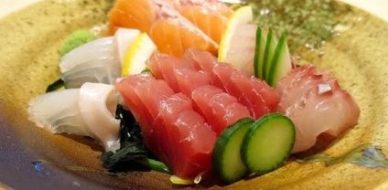
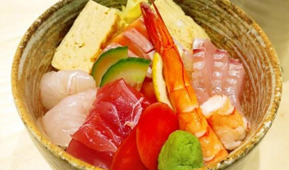

Q:日本の生活とくらべて、ニュージーランドの生活はどのように変わりましたか。
日本人は、特に男の人はものすごく長い時間、働きますね。ぼくは、ニュージーランドで、違うライフスタイルを見てみたかったんです。どうやって家族との時間と仕事の時間のバランスをとっているのか、知りたかったのです。
ニュージーランドで、子供が生まれてから、ぼくは日曜日に仕事をするのをやめました。ここではお客さんはおこりません。でも、日本では日曜日にお店を閉めてはいけないんです。だから、生活は大きく変わったと思います。
Q:一番苦労したことは何ですか。
お店を始める時は、英語も、会計や法律も勉強しないといけなかったので大変でした。
2010年と2011年の地震の時も大変でした。お客さんがいなくて、ビジネスはとてもきびしかったです。
それから、日本にいる家族や友達に自由に会えないことが、不便ですね。

Q:ニュージーランドに移住したいと思っている日本人に、アドバイスをお願いします。
「楽をしたいからニュージーランドに住みたい」というのは、あまりいい考えではないと思います。「ニュージーランドに住んで、自分も日本人として役に立ちたい」「ニュージーランドの人達と一緒に生活したい」と思ってニュージーランドに来たら、きっとすてきな移住ができると思います。

Vocabulary and expressions
～へ（に）移住する | to immigrate to | 苦労したこと | hardship
実は | As a matter of fact | 会計 | accounting
警察官 | police officer | 法律 | law
試験に落ちた | failed the test | 自由に会えない | can’t see (people) freely
チェーンのスーパー | franchised supermarket | 楽をしたい | want to live in comfort (avoid hardship)
技術を身につける | to gain skills | 役に立ちたい | want to be useful
包丁 | kitchen knife | 感動しました | was moved

- Questions about the article
- Where is Mr. Shimizu from?
- When did Mr. Shimizu come to New Zealand (NZ) for the first time?
- Why did he choose Christchurch?
- Mr. Shimizu says料理はあまり好きではなかったです
Explain how Mr. Shimizu gained cooking skills despite not liking cooking when he was young. What was his future dream when he was young?
- What did Mr. Shimizu want to learn from New Zealanders’ lifestyle?
- だから、生活は大きく変わったと思います
How did Mr. Shimizu's life change in NZ? Explain what made the change possible.
- どうして日本から出たいと思ったのですか。そして、どうしてNZを選んだのですか。How would Mr. Shimizu answer these questions? Answer in Japanese.
- Explain the difficulties Mr. Shimizu had in NZ.
- Do you think Mr. Shimizu spoke sufficient English before coming to NZ? Why do you think so?
- Summarize his advice to those who want to immigrate to NZ.
- Discussion/Research/Debate
- Interview your parents.
- Find out why they left Japan and why they chose the country you live in now. Report your findings to the class. What are the most common reasons? What are the most unique reasons?
- Ask them what the biggest challenge they faced after immigration was.
- Ask them what advice they would give to Japanese people who want to immigrate to your country. Are there any similarities to the advice given by Mr. Shimizu?
- Research how many immigrants come to your country each year. List the top 5 countries they come from.
- Discussion: Do you think the number of immigrants to your country will increase in the future? Why or why not?
- Discussion: What services and laws do you think are important to make a multicultural society run harmoniously for both immigrants and locally-born residents?
- Debate: 移住者が多いほど社会は豊かになる。The more immigrants there are, the better it is for society. Agree or disagree.
Suggested reference:
OECD IMPROVING WELL-BEING IN NEW ZEALAND THROUGH MIGRATION - ECONOMICS DEPARTMENT WORKING PAPERS No. 1566 http://www.oecd.org/officialdocuments/publicdisplaydocumentpdf/?cote=ECO/WKP(2019)35&docLanguage=En

